МЕТОДИЧЕСКОЕ ПОСОБИЕ
к выполнению практических работ
по дисциплине «Docker и контейнеризация»

Практические работы № 1–5
Работа с контейнерами, образами, томами,
Dockerfile, Docker Compose, Registry и конфигурацией Docker

Студент: ______________________________
Группа: _________________________________
Преподаватель: __________________________

Содержание
1. Общие положения и требования к оформлению
2. Практическая работа № 1. Docker image, volume, container
3. Практическая работа № 2. Dockerfile и Docker Builder
4. Практическая работа № 3. Docker Hub, Docker Registry и DCT
5. Практическая работа № 4. Docker Compose и многоконтейнерное приложение
6. Практическая работа № 5. Конфигурация Docker и Storage Driver
7. Итоговый чек-лист перед сдачей

1. Общие положения и требования к оформлению
Настоящее методическое пособие предназначено для выполнения пяти практических работ по Docker. Для каждой работы приведены цель, последовательность действий, пример команд, пояснения, ожидаемый результат и перечень материалов, которые необходимо сохранить для проверки.
Команды предполагают работу в Linux/WSL2/Docker Desctop или другой среде с установленным Docker Engine. В зависимости от версии Docker и операционной системы отдельные команды или расположение файлов конфигурации могут отличаться.
Скриншоты в итоговой работе рекомендуется делать так, чтобы были видны команда, её результат и, при необходимости, имя пользователя/хоста. Секреты, токены и пароли на скриншотах показывать нельзя.
Тип материала | Что должно быть видно
Команда | Полная команда Docker или shell-команда без обрезанных аргументов
Результат | Вывод команды, подтверждающий успешное выполнение
Браузер | Адрес страницы и результат работы приложения
Конфигурация | Имя файла и полное/релевантное содержимое
Файлы проекта | Структура каталога и необходимые исходники
Для команд, которые изменяют системную конфигурацию Docker или Storage Driver, рекомендуется предварительно сохранить резервную копию конфигурации и выполнять действия на учебной виртуальной машине или тестовой системе.
2. Практическая работа № 1. Docker image, volume, container
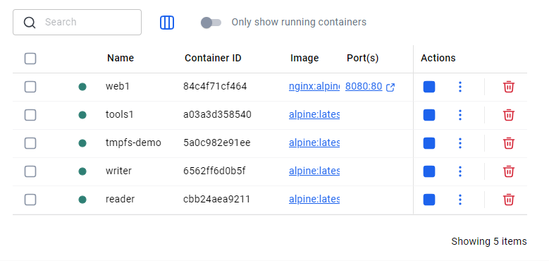
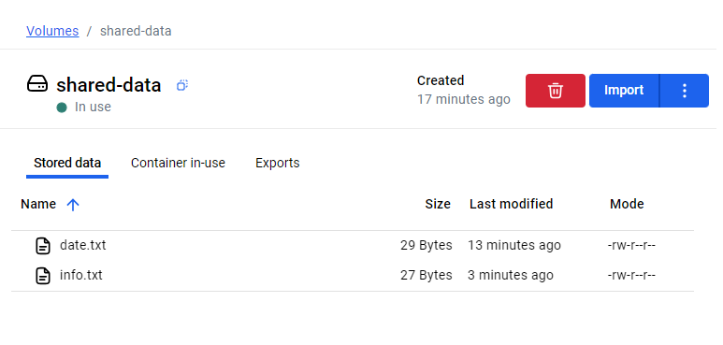
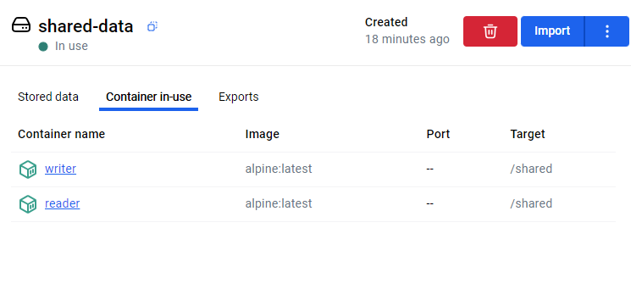
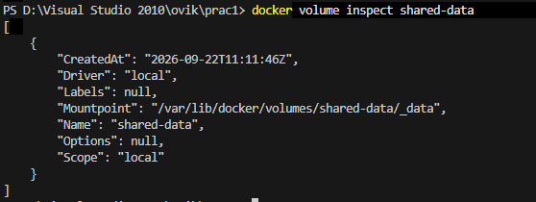

2.1. Цель
Получить навык работы с Docker image, Docker volume и Docker container, а также научиться подключать контейнеры к сетям и организовывать обмен данными через volumes.
2.2. Подготовка
В качестве полезной нагрузки удобно использовать веб-сервер nginx. Для второго контейнера можно использовать alpine или другой небольшой образ с shell. В методичке используется nginx + alpine.
docker pull nginx:alpine
docker pull alpine:latest
docker network ls
docker volume ls
2.3. Запуск двух контейнеров и проверка списка
docker run -d --name web1 -p 8080:80 nginx:alpine
docker run -d --name tools1 alpine:latest sleep 1d
docker ps
Первый контейнер содержит полезную нагрузку в виде веб-сервера nginx. Порт 8080 хоста направлен на порт 80 контейнера.
2.4. Сеть и взаимодействие контейнеров
docker network create lab-net
docker network connect lab-net web1
docker network connect lab-net tools1

docker exec tools1 ping -c 4 web1
После подключения обоих контейнеров к одной пользовательской сети Docker контейнер tools1 должен находить web1 по имени контейнера. Для более наглядной проверки можно обратиться к веб-сервису:
docker exec tools1 wget -qO- http://web1
2.5. Сеть без внешнего взаимодействия
Для изоляции контейнера от сети Docker можно использовать сеть с отключённым внешним взаимодействием. В практической работе требуется продемонстрировать отсутствие сетевого доступа.
docker network create --internal isolated-net
docker network connect isolated-net tools1
docker exec tools1 sh -c "apk update"
Команда apk update в Alpine используется вместо apt update, поскольку выбран образ Alpine. Если используется Debian/Ubuntu-контейнер, можно выполнить apt update. Важно показать именно ошибку/невозможность обращения к внешним репозиториям.
2.6. Подключение tmpfs
tmpfs хранит данные в оперативной памяти хоста и не создаёт постоянный Docker volume. Это удобно для временных данных.
docker run -d --name tmpfs-demo --tmpfs /app/tmp:rw,size=64m alpine:latest sleep 1d

docker inspect tmpfs-demo
docker exec tmpfs-demo sh -c "mount | grep /app/tmp"
2.7. Общий volume для двух контейнеров
docker volume create shared-data

docker run -d --name writer -v shared-data:/shared alpine:latest sleep 1d

docker run -d --name reader -v shared-data:/shared alpine:latest sleep 1d

docker exec writer sh -c 'echo "Docker shared volume test" > /shared/info.txt'
docker exec writer sh -c 'date > /shared/date.txt'
docker exec reader ls -la /shared
docker exec reader cat /shared/info.txt
docker volume inspect shared-data
В результате один и тот же volume подключён к двум контейнерам. Файл, созданный writer, должен быть виден внутри reader.
2.8. Очистка
docker rm -f web1 tools1 tmpfs-demo writer reader
docker network rm lab-net isolated-net
docker volume rm shared-data
Удаление выполнять только после того, как все необходимые скриншоты и файлы сохранены.
3. Практическая работа № 2. Dockerfile и Docker Builder
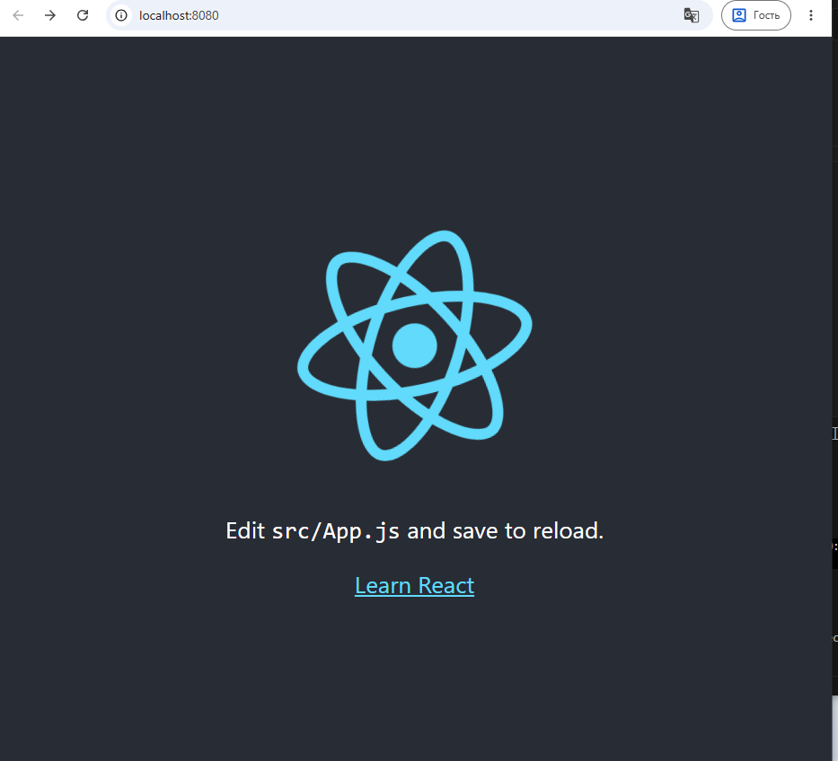

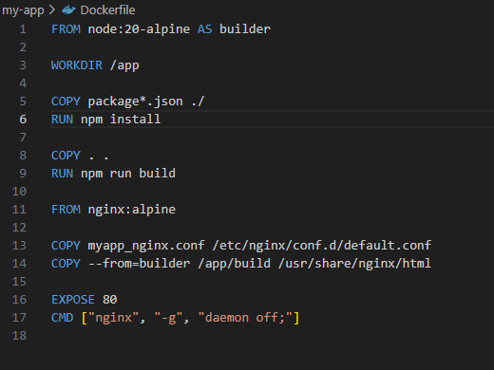
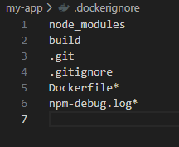
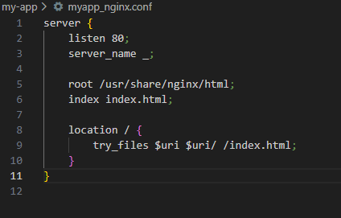

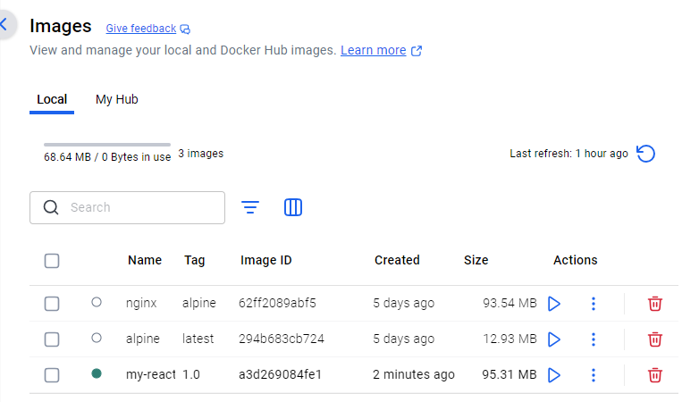
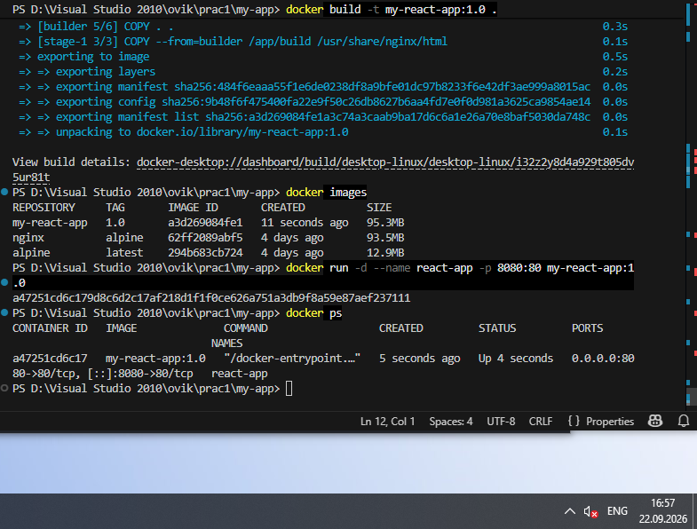
3.1. Цель
Научиться составлять Dockerfile, выполнять многоэтапную сборку React-приложения и запускать собранный статический сайт через nginx.
3.2. Создание React-приложения
node --version
npm --version
npx create-react-app my-app
cd my-app
Если create-react-app в используемой учебной среде недоступен или устарел, необходимо использовать способ создания проекта, рекомендованный преподавателем. Для данной работы далее предполагается наличие каталога my-app.
3.3. Файл .dockerignore
node_modules
build
.git
.gitignore
Dockerfile*
npm-debug.log*
Файл .dockerignore предотвращает попадание ненужных файлов в build context и уменьшает объём передаваемых данных.
3.4. Многоэтапный Dockerfile
FROM node:20-alpine AS builder

WORKDIR /app

COPY package*.json ./
RUN npm ci

COPY . .
RUN npm run build

FROM nginx:alpine

COPY myapp_nginx.conf /etc/nginx/conf.d/default.conf
COPY --from=builder /app/build /usr/share/nginx/html

EXPOSE 80
CMD ["nginx", "-g", "daemon off;"]
Первый этап устанавливает зависимости и создаёт production-сборку React. Второй этап содержит только nginx и готовые статические файлы, поэтому итоговый образ не включает инструменты разработки Node.js.
3.5. Конфигурация nginx
server {
listen 80;
server_name _;

root /usr/share/nginx/html;
index index.html;

location / {
try_files $uri $uri/ /index.html;
}
}
3.6. Проверка структуры проекта
my-app/
├── public/
├── src/
├── Dockerfile
├── .dockerignore
├── myapp_nginx.conf
├── package.json
└── package-lock.json
3.7. Сборка образа
docker build -t my-react-app:1.0 .
docker images
Ключ -t задаёт имя и тег образа. Точка в конце команды означает текущий каталог как build context.
3.8. Запуск и проверка в браузере
docker run -d --name react-app -p 8080:80 my-react-app:1.0
docker ps
Открыть в браузере http://localhost:8080. Должна отображаться стартовая страница React-приложения.
4. Практическая работа № 3. Docker Hub, Docker Registry и DCT
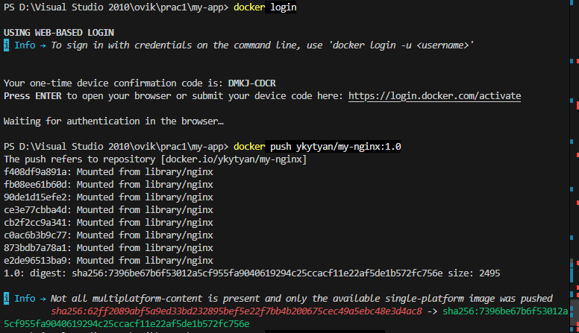

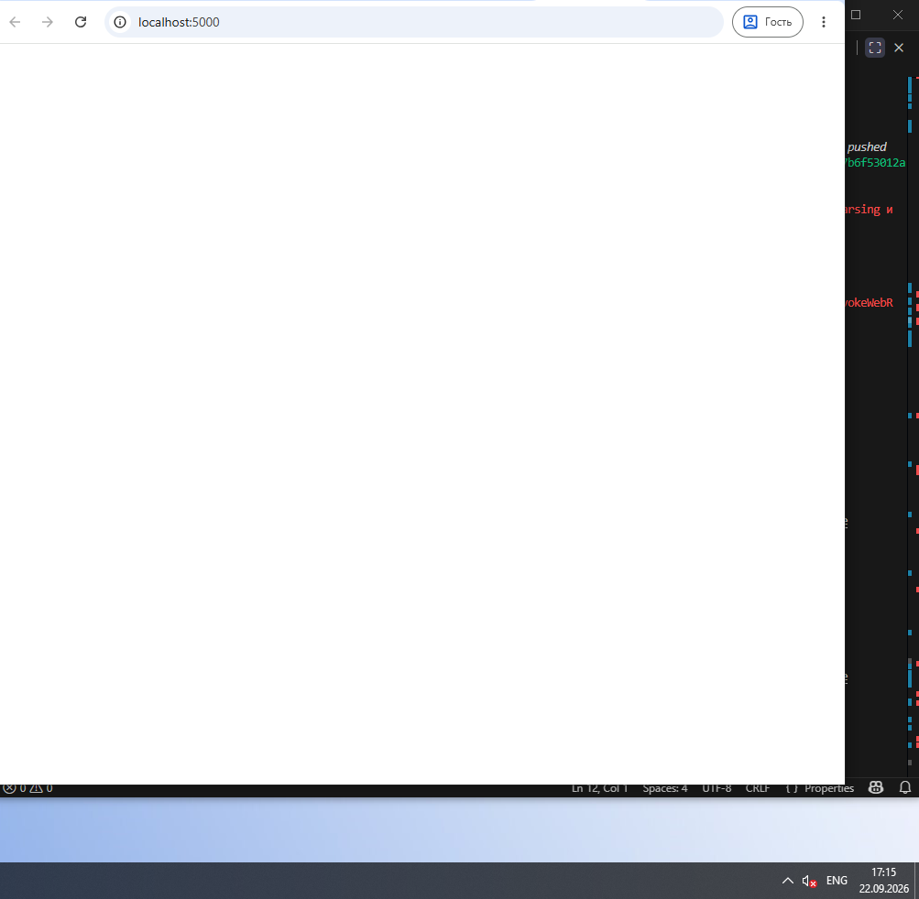
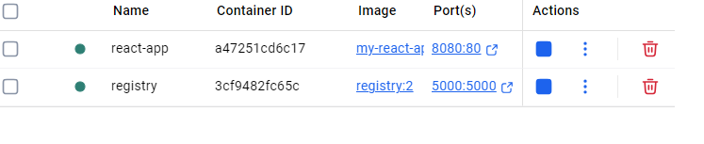
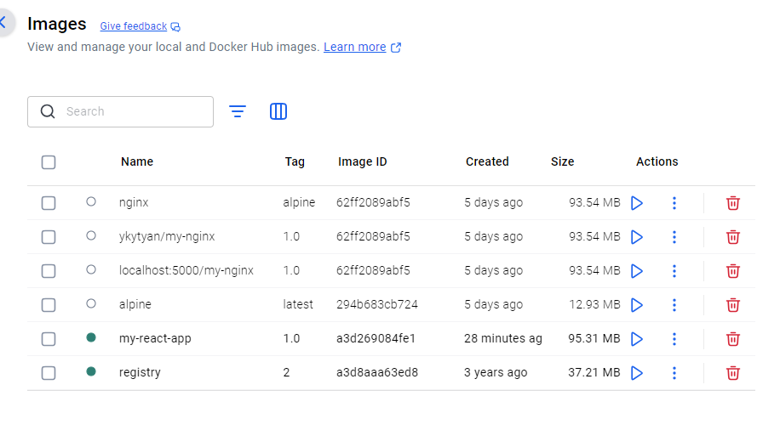
4.1. Цель
Получить навык работы с локальным Docker Registry, Docker Hub и механизмом подписывания образов.
4.2. Развёртывание локального Registry
docker run -d --name registry -p 5000:5000 --restart=always registry:2

docker ps

4.3. Получение образа с Docker Hub
docker pull nginx:alpine
docker images
Для выполнения работы можно использовать любой подходящий публичный образ Docker Hub.
4.4. Создание собственного тега и отправка в локальный Registry
docker tag nginx:alpine localhost:5000/my-nginx:1.0
docker push localhost:5000/my-nginx:1.0
Имя образа для локального Registry обязательно содержит адрес Registry. В данном примере Registry доступен на localhost:5000.
curl http://localhost:5000/v2/_catalog
curl http://localhost:5000/v2/my-nginx/tags/list

4.5. Отправка собственного образа в Docker Hub
Создайте публичный репозиторий на Docker Hub, затем выполните вход и используйте имя пользователя Docker Hub в теге.
docker login
docker tag nginx:alpine YOUR_DOCKERHUB_USERNAME/my-nginx:1.0
docker push YOUR_DOCKERHUB_USERNAME/my-nginx:1.0
Вместо YOUR_DOCKERHUB_USERNAME необходимо указать собственное имя пользователя.

4.6. DCT — дополнительное задание
Docker Content Trust исторически использовался для подписи и проверки Docker-образов через Notary. Перед выполнением этого пункта необходимо убедиться, что используемая версия Docker и учебная инфраструктура поддерживают требуемый преподавателем сценарий DCT.
export DOCKER_CONTENT_TRUST=1
docker push YOUR_DOCKERHUB_USERNAME/my-nginx:1.0
Этот пункт является опциональным по условию задания и не должен выполняться в ущерб основным требованиям практической работы.
5. Практическая работа № 4. Docker Compose и многоконтейнерное приложение
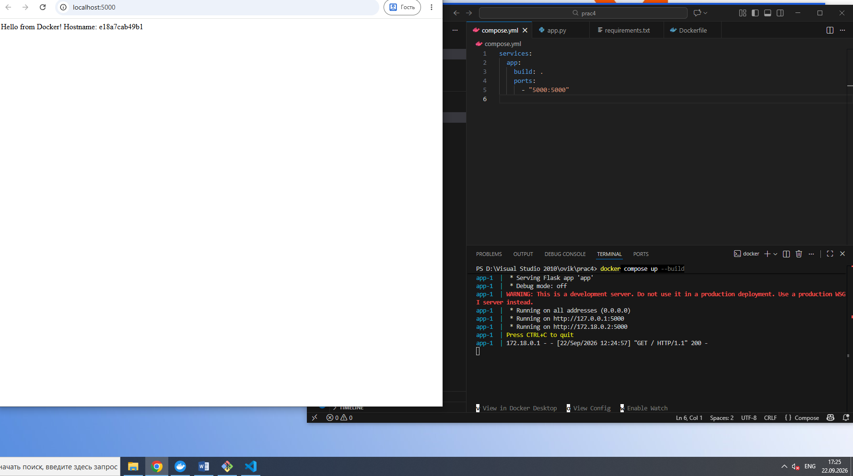
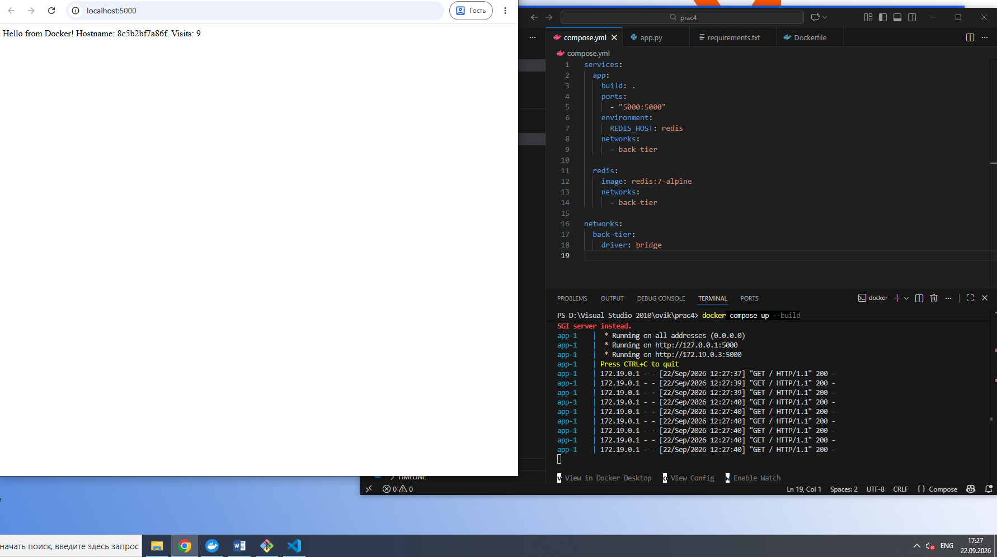

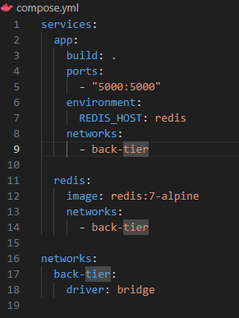
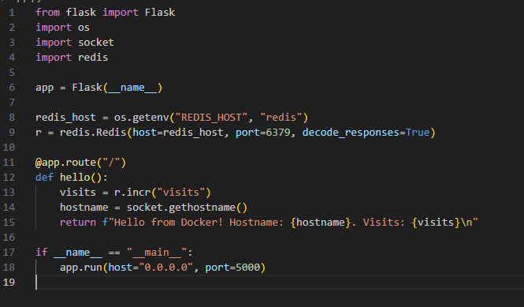

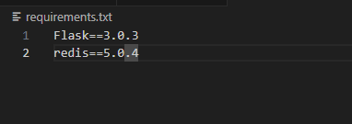

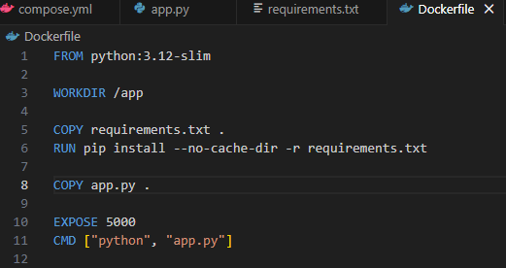
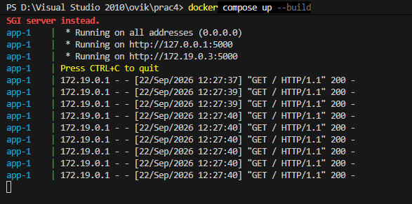
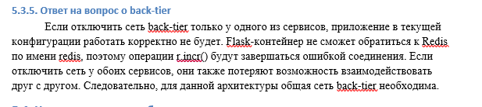
5.1. Цель
Научиться описывать приложение в compose.yaml, собирать собственный Python-образ и запускать несколько взаимосвязанных сервисов одной командой Docker Compose.
5.2. Задание 1 — Python-приложение
Создадим небольшое Flask-приложение, которое возвращает приветствие и имя контейнера. Имя узла берётся из переменной окружения HOSTNAME.
5.2.1. app.py
from flask import Flask
import socket

app = Flask(__name__)

@app.route("/")
def hello():
hostname = socket.gethostname()
return f"Hello from Docker! Hostname: {hostname}\n"

if __name__ == "__main__":
app.run(host="0.0.0.0", port=5000)
5.2.2. requirements.txt
Flask==3.0.3
5.2.3. Dockerfile
FROM python:3.12-slim

WORKDIR /app

COPY requirements.txt .
RUN pip install --no-cache-dir -r requirements.txt

COPY app.py .

EXPOSE 5000
CMD ["python", "app.py"]
5.2.4. compose.yaml
services:
app:
build: .
ports:
- "5000:5000"
5.2.5. Сборка и запуск
docker compose up --build
Откройте в браузере http://localhost:5000. Должно отображаться приветствие и hostname контейнера.
5.3. Задание 2 — Redis и счётчик посещений
Добавим Redis как отдельный сервис. Flask-приложение будет увеличивать значение счётчика при каждом обращении к странице.
5.3.1. Обновлённый requirements.txt
Flask==3.0.3
redis==5.0.4
5.3.2. Обновлённый app.py
from flask import Flask
import os
import socket
import redis

app = Flask(__name__)

redis_host = os.getenv("REDIS_HOST", "redis")
r = redis.Redis(host=redis_host, port=6379, decode_responses=True)

@app.route("/")
def hello():
visits = r.incr("visits")
hostname = socket.gethostname()
return f"Hello from Docker! Hostname: {hostname}. Visits: {visits}\n"

if __name__ == "__main__":
app.run(host="0.0.0.0", port=5000)
5.3.3. compose.yaml с Redis и back-tier
services:
app:
build: .
ports:
- "5000:5000"
environment:
REDIS_HOST: redis
networks:
- back-tier

redis:
image: redis:7-alpine
networks:
- back-tier

networks:
back-tier:
driver: bridge
Сервис app подключён к back-tier и обращается к Redis по имени сервиса redis. Docker Compose предоставляет DNS-имя сервиса внутри сети.
5.3.4. Запуск
docker compose up --build
5.3.5. Ответ на вопрос о back-tier
Если отключить сеть back-tier только у одного из сервисов, приложение в текущей конфигурации работать корректно не будет. Flask-контейнер не сможет обратиться к Redis по имени redis, поэтому операции r.incr() будут завершаться ошибкой соединения. Если отключить сеть у обоих сервисов, они также потеряют возможность взаимодействовать друг с другом. Следовательно, для данной архитектуры общая сеть back-tier необходима.
5.4. Что приложить к работе
- Dockerfile
- compose.yaml
- app.py
- requirements.txt
- Скриншот docker compose up --build
- Скриншот браузера с hostname и/или числом посещений
- Текстовый ответ на вопрос о сети back-tier
6. Практическая работа № 5. Конфигурация Docker и Storage Driver
6.1. Цель
Получить навык конфигурации Docker daemon (dockerd), передачи параметров через конфигурационный файл и командную строку, а также работы со Storage Driver.
6.2. Подготовка и проверка текущей конфигурации
docker info
docker info | grep -i "Storage Driver"
sudo systemctl status docker
Перед изменением Storage Driver необходимо выяснить, какой драйвер используется сейчас. На современных Linux-системах часто используется overlay2. Изменение драйвера может сделать ранее созданные локальные образы и контейнеры недоступными, поэтому практическую работу желательно выполнять на отдельной учебной машине.
6.3. Конфигурационный файл dockerd
На большинстве Linux-систем основной конфигурационный файл Docker daemon расположен по адресу /etc/docker/daemon.json. Если файла нет, его можно создать.
sudo mkdir -p /etc/docker
sudo nano /etc/docker/daemon.json
В качестве трёх демонстрационных параметров можно использовать следующие настройки:
{
"log-driver": "json-file",
"log-opts": {
"max-size": "10m",
"max-file": "3"
},
"live-restore": true
}
В этом примере используются log-driver, log-opts и live-restore. Для учебной работы следует выбирать параметры, наличие которых можно подтвердить командами docker info, docker inspect или другими средствами диагностики.
6.4. Перезапуск и проверка
sudo systemctl restart docker
sudo systemctl status docker
docker info
docker inspect <container_name>
Если Docker не запускается после изменения daemon.json, необходимо проверить синтаксис JSON и журнал службы.
sudo journalctl -u docker --no-pager -n 100
6.5. Передача параметров через флаги
В рамках задания необходимо показать аналогичные параметры через аргументы запуска dockerd. Делать это на рабочем Docker-хосте следует осторожно: ручной запуск второго экземпляра dockerd может конфликтовать с systemd-сервисом. Для учебной демонстрации предпочтительна отдельная виртуальная машина или временный тестовый экземпляр.
dockerd --help | grep -E "log-driver|log-opt|live-restore"
Конкретная команда запуска должна соответствовать версии Docker и системе. Не следует одновременно запускать два daemon с одним каталогом данных.
6.6. Storage Driver
Сначала зафиксируйте текущий драйвер и его каталог. Для overlay2 типичный каталог данных — /var/lib/docker/overlay2, однако путь необходимо проверять по фактической конфигурации Docker.
docker info | grep -i "Storage Driver"
docker info | grep -i "Docker Root Dir"
sudo ls -la /var/lib/docker
sudo ls -la /var/lib/docker/overlay2
6.7. Изменение Storage Driver
Изменение Storage Driver зависит от операционной системы, версии Docker и доступных драйверов. На учебной Linux-системе можно выбрать драйвер, поддерживаемый конкретной конфигурацией. Перед изменением необходимо изучить список поддерживаемых драйверов и сохранить данные.
docker info | grep -i "Storage Driver"
docker info | grep -i "Backing Filesystem"
docker info | grep -i "Supports d_type"
После выбора нового драйвера его задают в daemon.json соответствующим параметром storage-driver, затем перезапускают Docker и повторно выполняют docker info. Если выбранный драйвер не поддерживается системой, Docker daemon может не запуститься.
sudo systemctl restart docker
docker info | grep -i "Storage Driver"

6.8. Материалы для сдачи
- Конфигурационный файл daemon.json.
- Скриншоты трёх параметров и подтверждения их применения.
- Скриншоты каталога текущего Storage Driver и его содержимого.
- Подтверждение изменения Storage Driver.
- При необходимости — текстовое описание действий.
- Ссылка на GitLab-проект с загруженными материалами.
7. Итоговый чек-лист перед сдачей
Перед отправкой работ рекомендуется пройти следующий контрольный список.
- □ Практическая работа № 1: работают минимум два контейнера.
- □ Практическая работа № 1: есть скрин docker ps.
- □ Практическая работа № 1: показан проброс портов.
- □ Практическая работа № 1: контейнеры взаимодействуют по пользовательской сети.
- □ Практическая работа № 1: есть скрин неработающего apt/apk update в isolated-сети.
- □ Практическая работа № 1: присутствует tmpfs.
- □ Практическая работа № 1: присутствует общий volume для двух контейнеров.
- □ Практическая работа № 1: в общем volume есть созданные данные.
- □ Практическая работа № 2: есть Dockerfile, .dockerignore и nginx-конфигурация.
- □ Практическая работа № 2: есть скрин успешной docker build.
- □ Практическая работа № 2: контейнер React запускается и открывается в браузере.
- □ Практическая работа № 3: запущен локальный Docker Registry.
- □ Практическая работа № 3: образ помещён в локальный Registry.
- □ Практическая работа № 3: образ помещён в Docker Hub.
- □ Практическая работа № 4: присутствуют Dockerfile, app.py, requirements.txt и compose.yaml.
- □ Практическая работа № 4: приложение запускается через docker compose up --build.
- □ Практическая работа № 4: Redis подключён через back-tier.
- □ Практическая работа № 4: отображается число посещений.
- □ Практическая работа № 4: подготовлен ответ о необходимости back-tier.
- □ Практическая работа № 5: подготовлен daemon.json.
- □ Практическая работа № 5: подтверждено применение трёх параметров.
- □ Практическая работа № 5: показан Storage Driver и его каталог.
- □ Практическая работа № 5: подтверждено изменение Storage Driver.
- □ Все скриншоты читаемы и не содержат паролей или токенов.
- □ Все необходимые файлы загружены в архив или GitLab-репозиторий.
Заключение
Выполнение практических работ позволяет последовательно освоить основные компоненты Docker: контейнеры, образы, сети, volumes, Dockerfile, многоэтапную сборку, Docker Compose и Registry. Отдельное внимание уделяется диагностике результатов работы: студент не только выполняет команды, но и фиксирует подтверждение каждого этапа в виде скриншотов и файлов проекта.
При подготовке итоговой работы следует ориентироваться прежде всего на критерии проверки преподавателя. Команды из данной методички являются рабочими примерами и могут потребовать небольшой адаптации к версии Docker, операционной системе и конкретной учебной среде.

